# 后台子系统使用手册

## 登录

## 欢迎界面

## 系统管理

系统管理管理子系统提供用户管理及角色管理两个功能

### 用户管理

用户管理功能：包括新建、修改、注销用户。

#### 用户列表

选择“用户管理”菜单项，进入用户列表页。

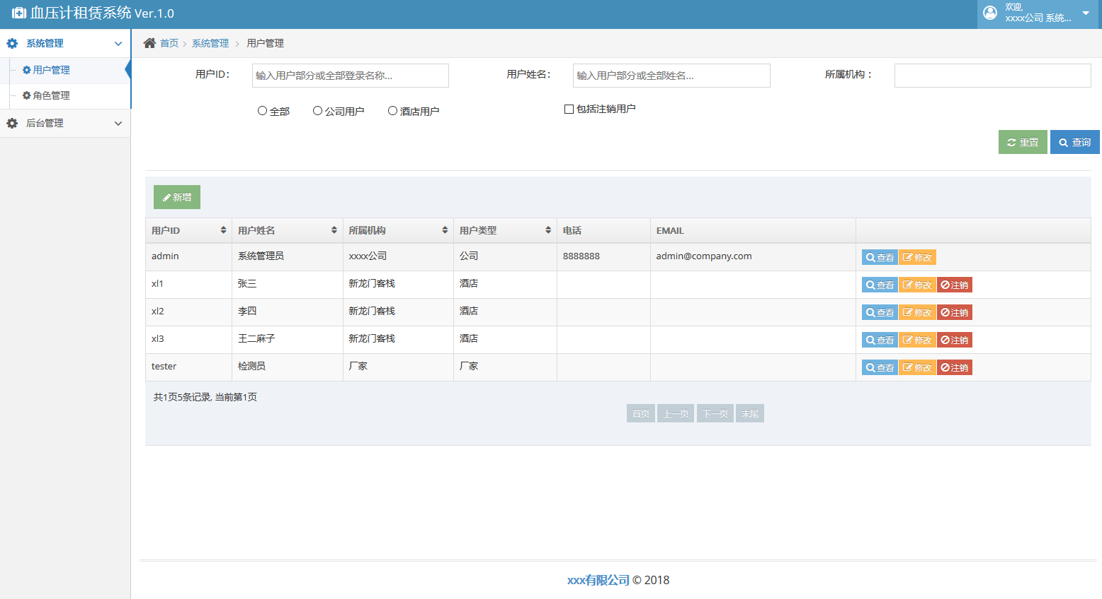

列表页面上部为搜索区，输入搜素条件，点击搜素，系统将列出满足条件的数据项（通常除特别说明的，输入多个条件时，列出的数据为同时满足各条件的数据项）。

点击“重置”按钮则清空所有输入的条件。

默认，系统列出有效的用户列表，勾选“包括注销用户”复选框，可查询已被注销的用户（注销用户不能登录系统）

系统预先建立了“admin”用户，默认密码“111111”，该用户不能注销。列表中仅显示“查看”、“修改”功能按钮。

普通用户项后显示“查看”、“修改”、“注销”功能按钮，可执行对应操作。

#### 新增

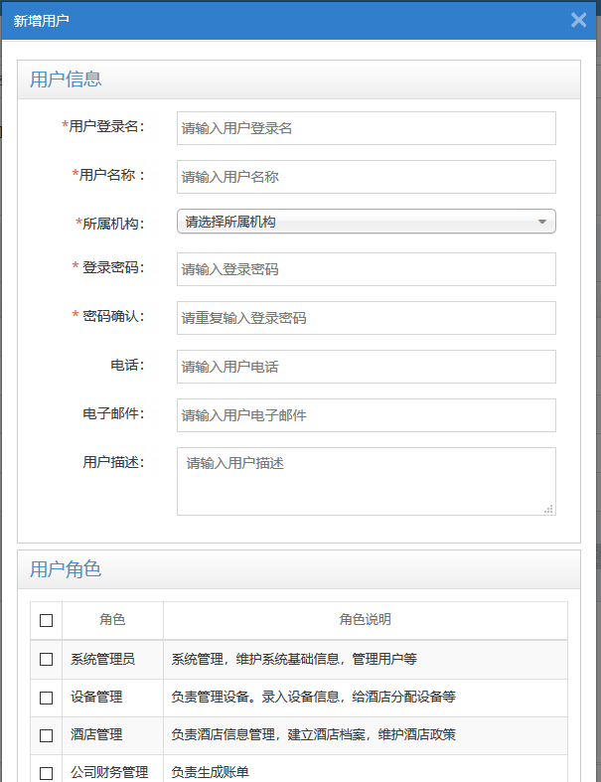

点击“新增”按钮，打开新增用户对话框。红星标注的字段为必录项，录入所需字段后即可保存。勾选角色列表中角色给用户赋予合适角色，如果用户未赋予任何角色，则该用户登录后将不能使用任何功能。

#### 查看

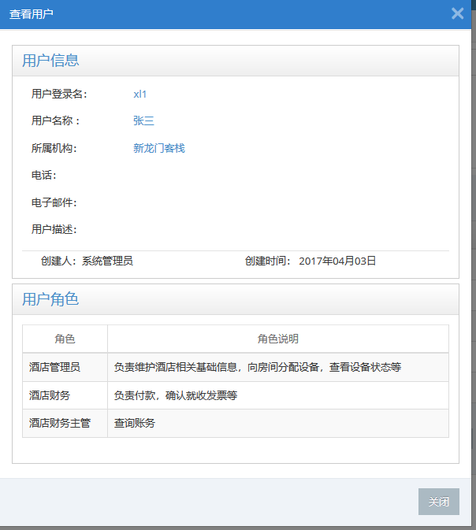

点击“查看”，查看用户角色信息。

#### 修改

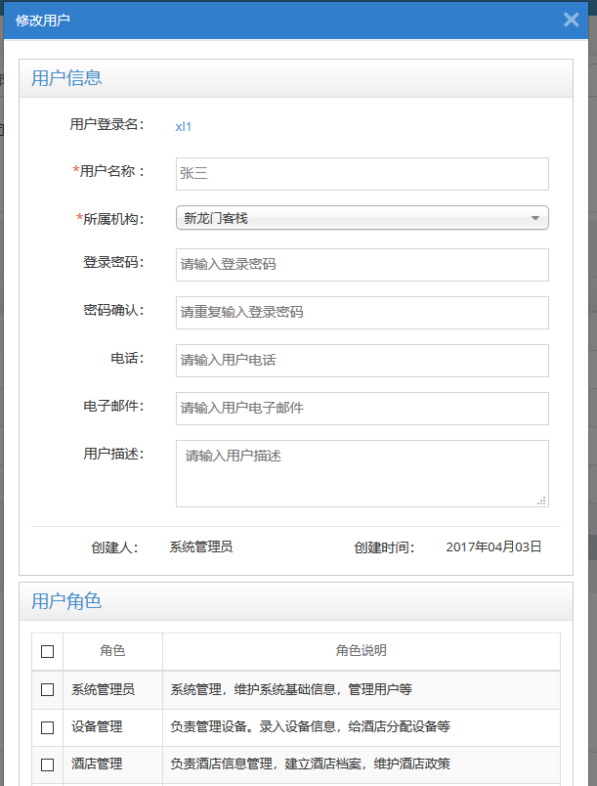

点击“修改”，打开修改界面可修改用户各字段。

“用户登录名”一经建立不能修改。当不需要修改密码时，“登录密码”字段及“密码确认”字段不要录入任何字符，则修改保存后，密码不会改变。

#### 注销

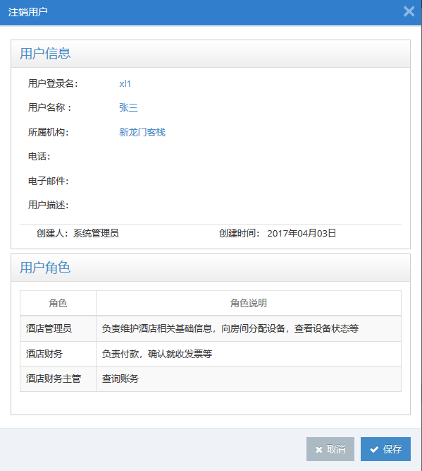

点击“注销”按钮，打开注销对话框，确认后保存，则注销该用户。用户注销后不能再登录系统。

#### 激活

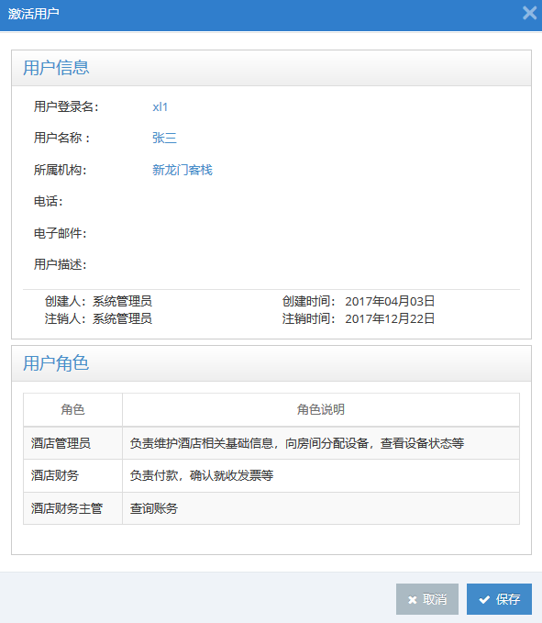

注销用户可再次激活使用。列表页勾选“包括注销用户”复选框，搜索出注销用户，点击“激活”，保存后生效。

### 角色管理

角色管理功能，新建、修改、注销角色，同时可以赋予角色不同功能权限。

#### 角色列表

选择“角色管理”菜单项，可以打开角色列表页面。

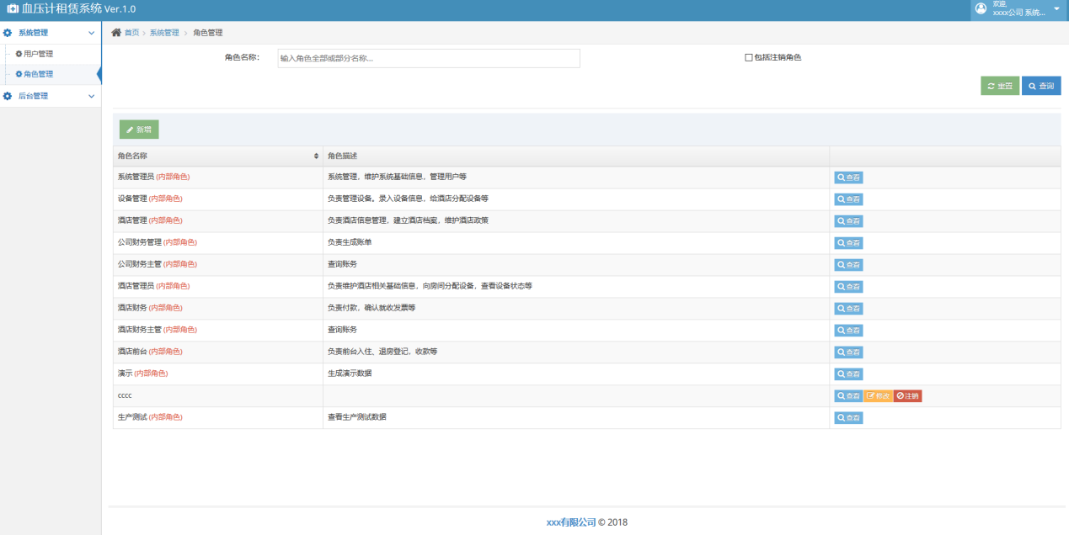

列表页面上部为搜索区，输入搜素条件，点击搜素，系统将列出满足条件的数据项（通常除特别说明的，输入多个条件时，列出的数据为同时满足各条件的数据项）。

点击“重置”按钮则清空所有输入的条件。

默认，系统列出有效的角色列表，勾选“包括注销角色”复选框，可查询已被注销的角色（注销角色不能被新建用户使用）

系统预先建立了多个内置角色供使用，这些角色不能修改、注销。内置角色名称后面用红色字体标注“（内部角色）”，列表中仅显示“查看”功能按钮。

普通角色项后显示“查看”、“修改”、“注销”功能按钮，可执行对应操作。

#### 新建

点击列表页“新建”，可打开新建角色界面。输入角色名称（必录）、角色描述，勾选角色需拥有的功能，点击“保存”即可新建角色。

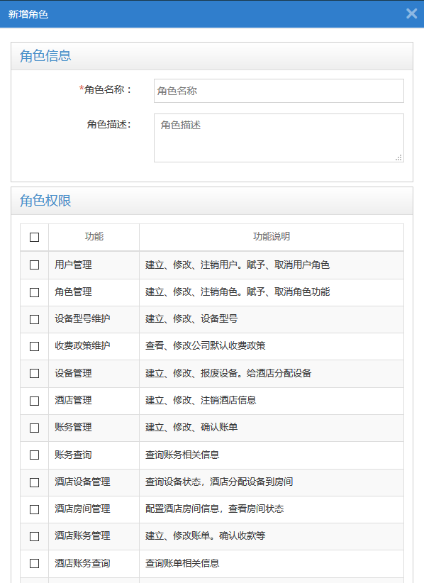

#### 查看

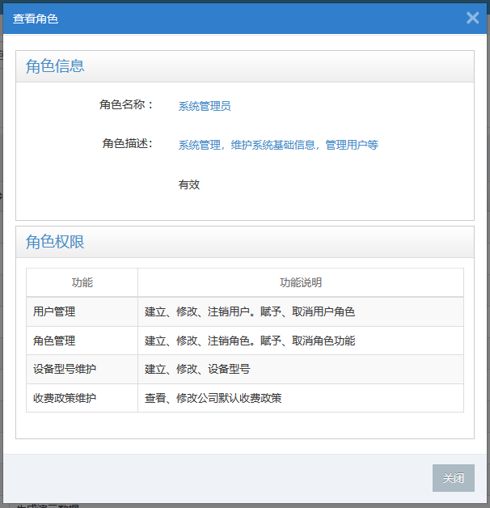

点击列表中“查看”按钮，可以查看对应角色属性信息及拥有的功能权限。

#### 修改

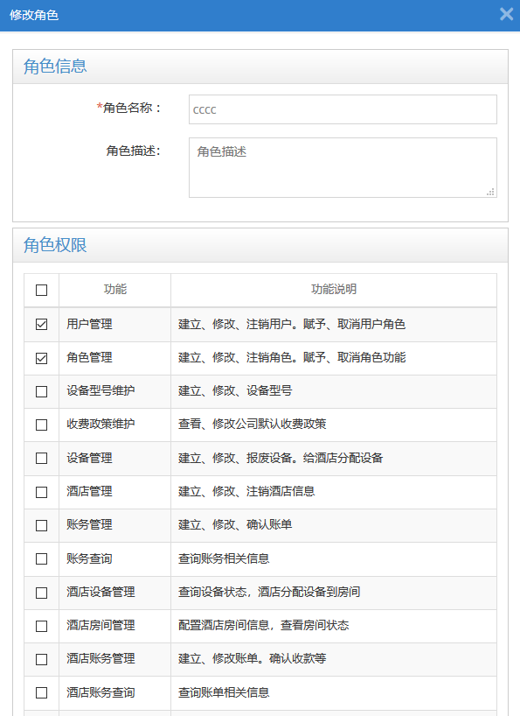

点击列表项后“修改”按钮，即可修改对应角色各项属性，“保存”后生效。

#### 注销

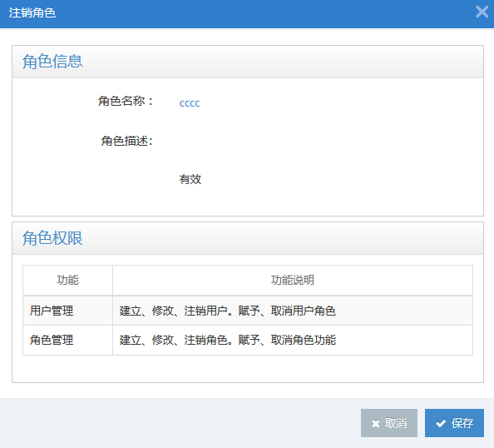

当角色不在需要后，点击列表角色数据项“注销”按钮，启动注销功能，保存后，该角色注销，不在可以使用。同时，之前拥有该角色功能的用户不再具备该角色拥有的功能。

#### 激活

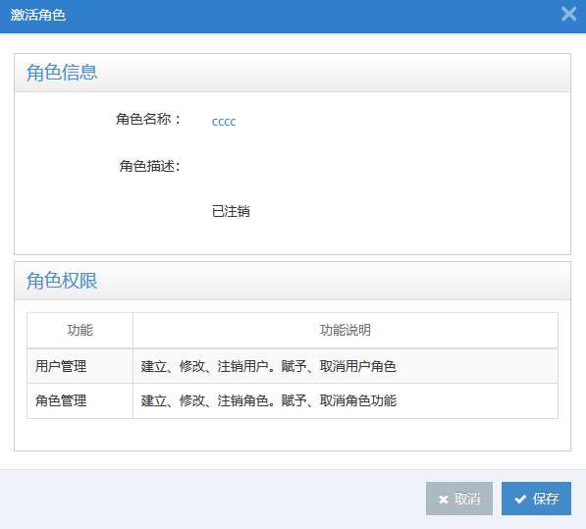

已注销的角色可以使用“激活”功能激活，重新生效。

列表页勾选“包括注销角色”复选框，可搜素到已注销角色，点击数据项后“激活”按钮，打开激活功能对话框，保存后生效。

## 后台管理

### 型号管理

#### 型号列表

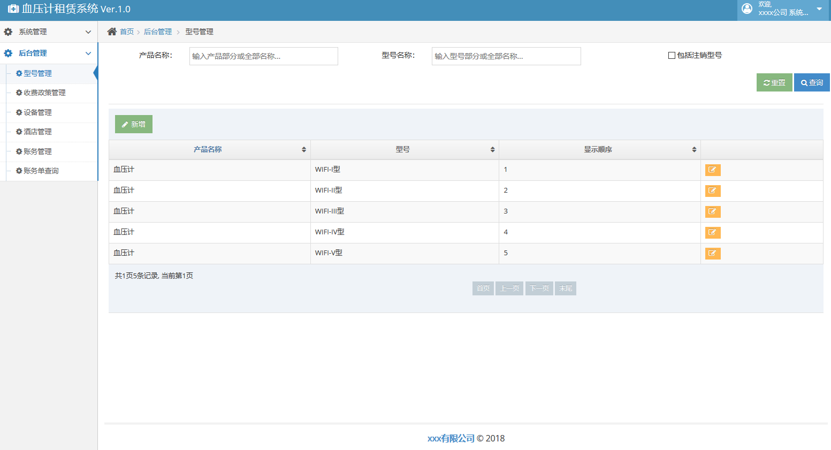

#### 新增

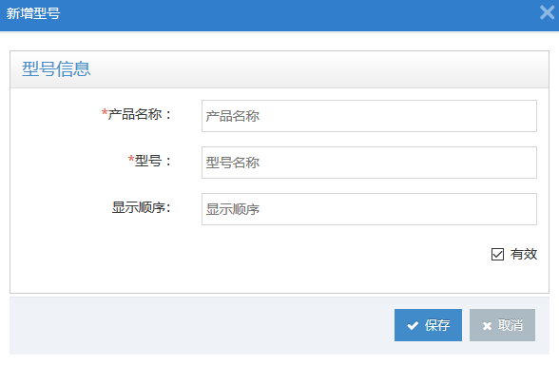

#### 修改

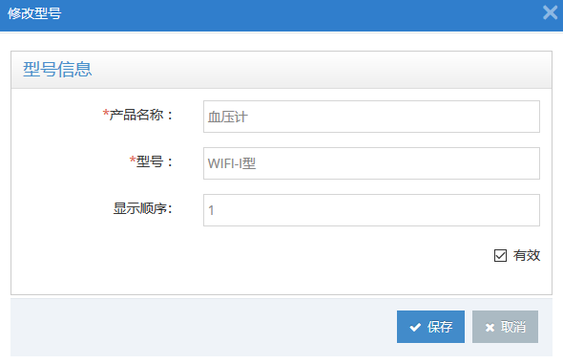

### 收费政策管理

#### 查看

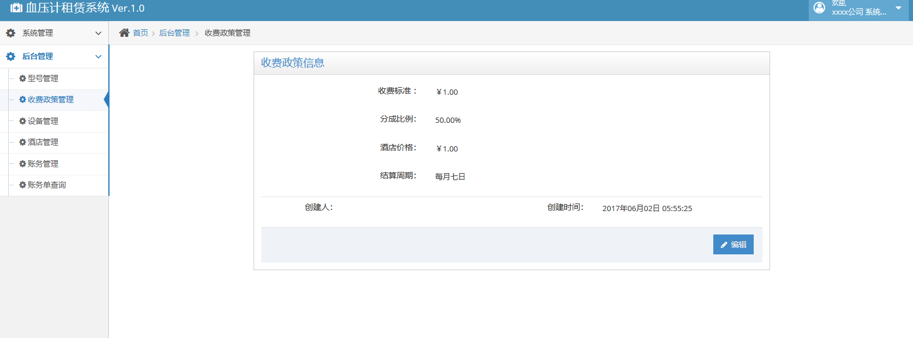

#### 修改

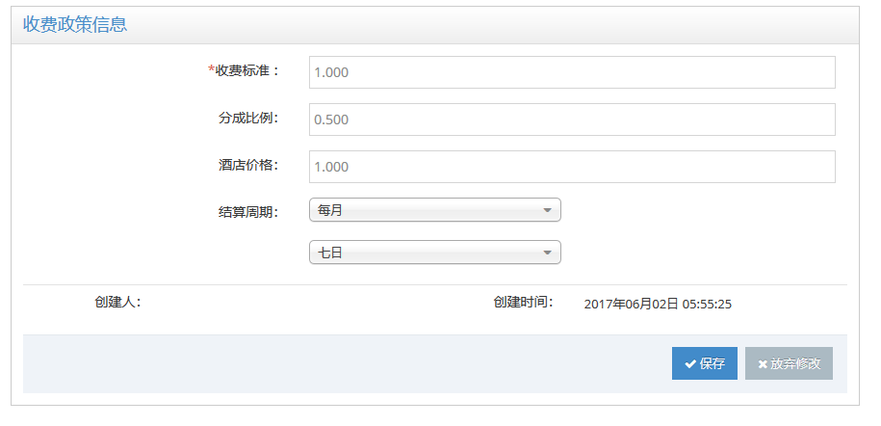

### 设备管理

#### 设备列表

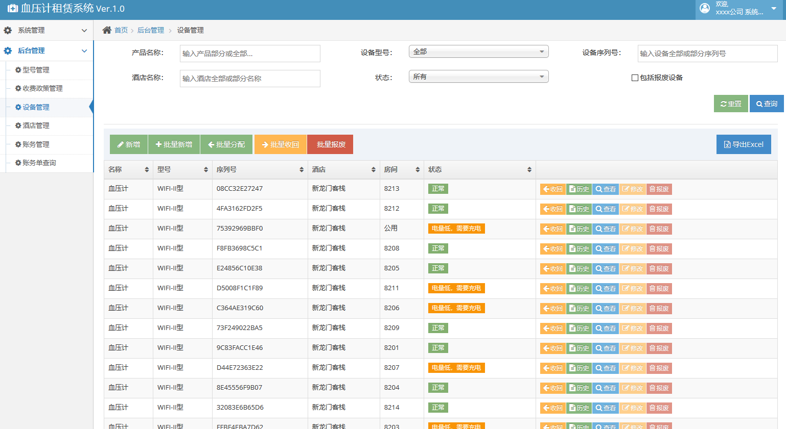

#### 新增

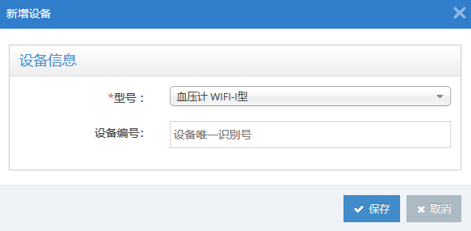

#### 批量添加

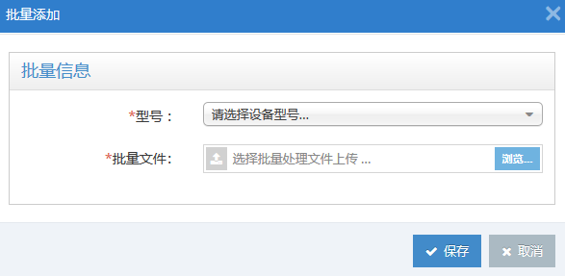

#### 查看

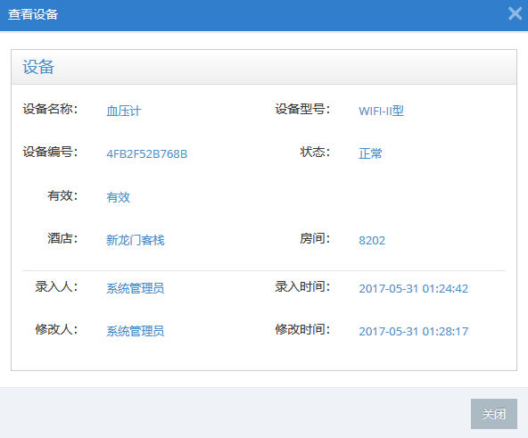

#### 修改

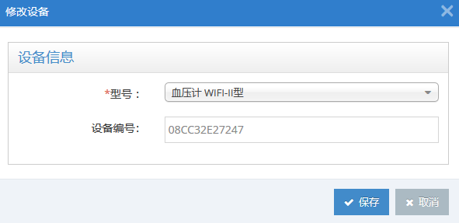

#### 分配

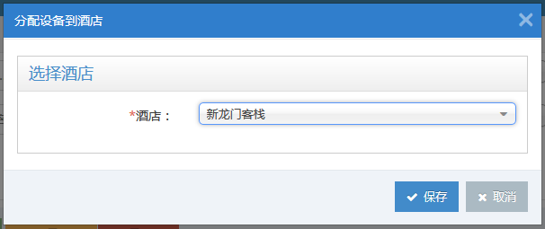

#### 批量分配

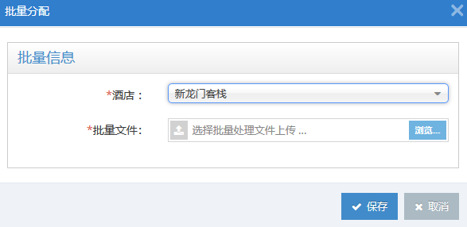

#### 回收

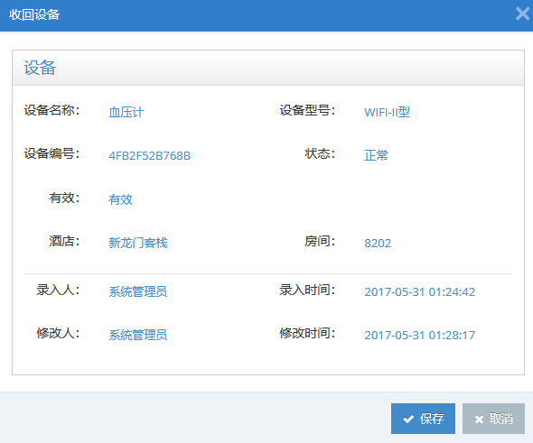

#### 批量回收

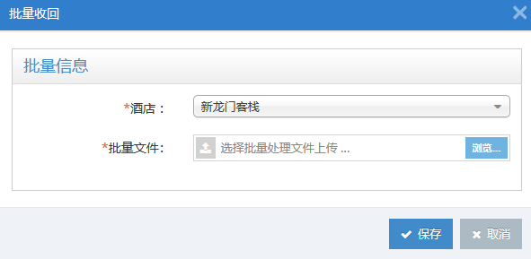

#### 报废

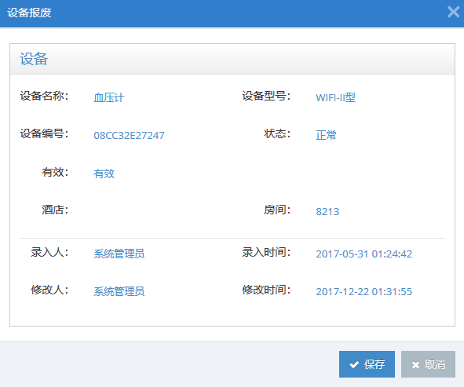

#### 批量报废

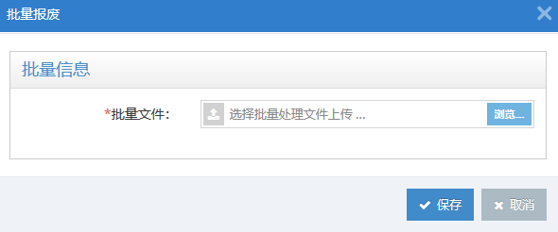

#### 分配历史

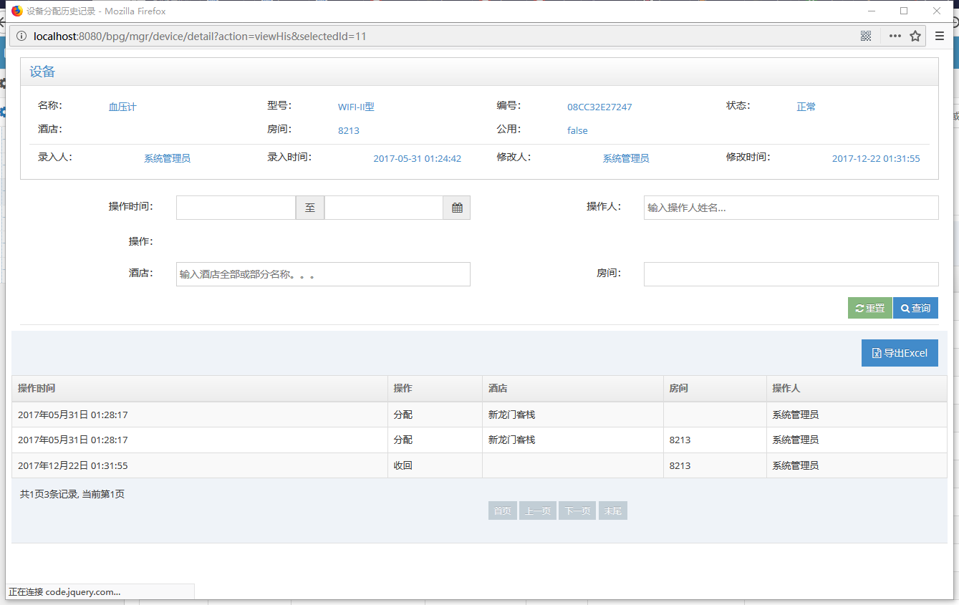

### 酒店管理

#### 酒店列表

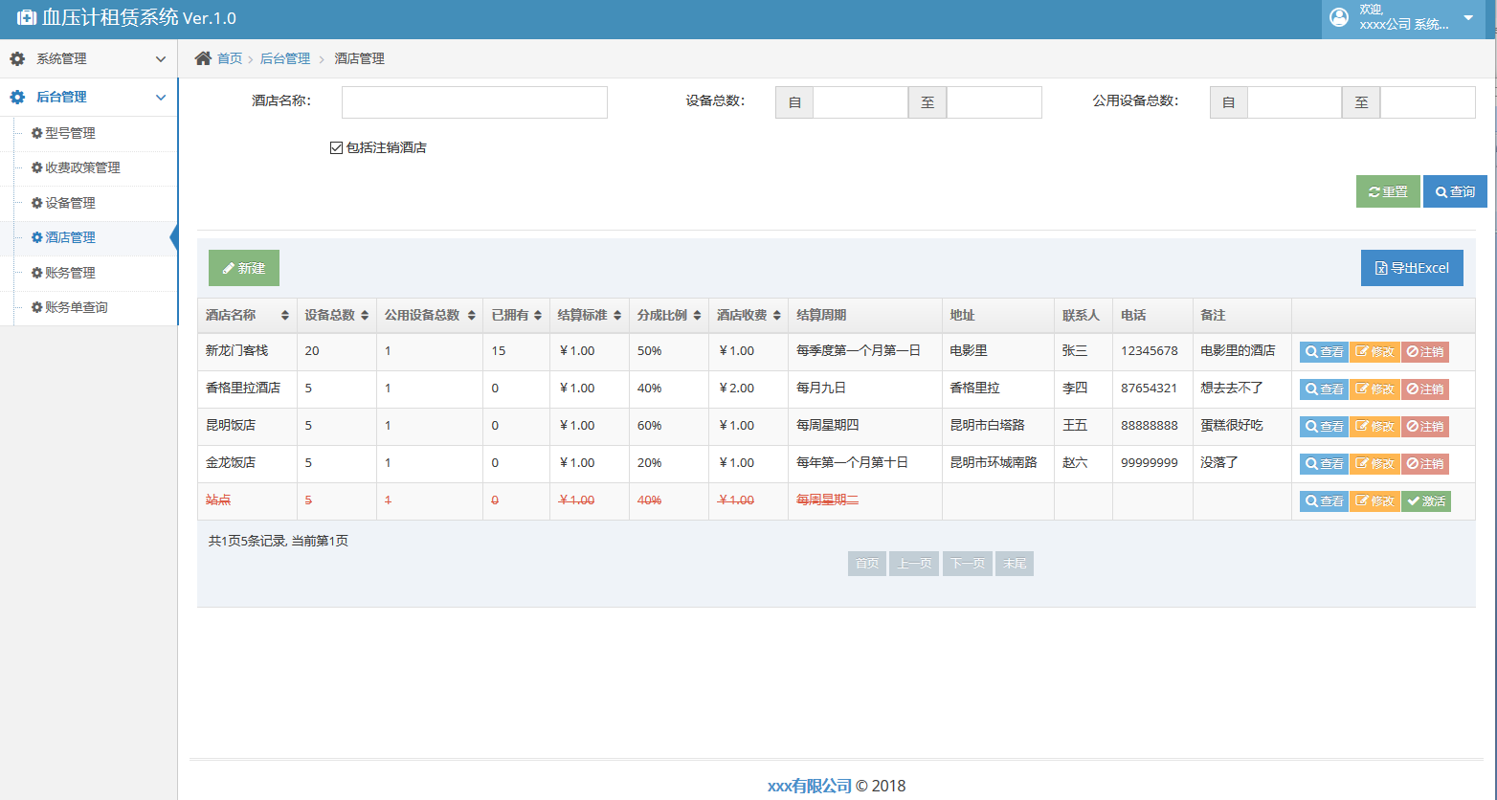

#### 新建

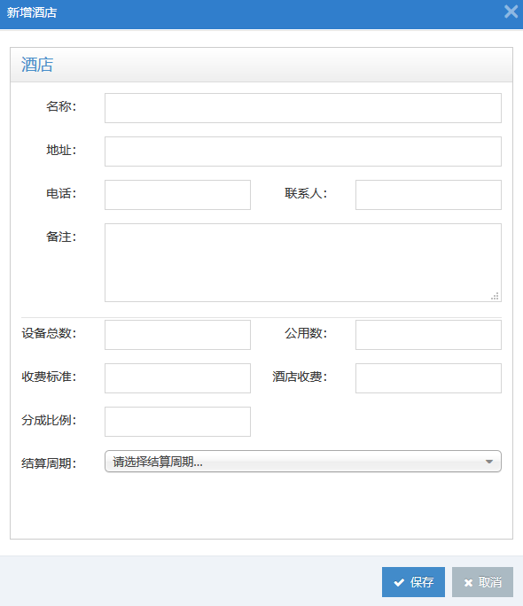

#### 查看

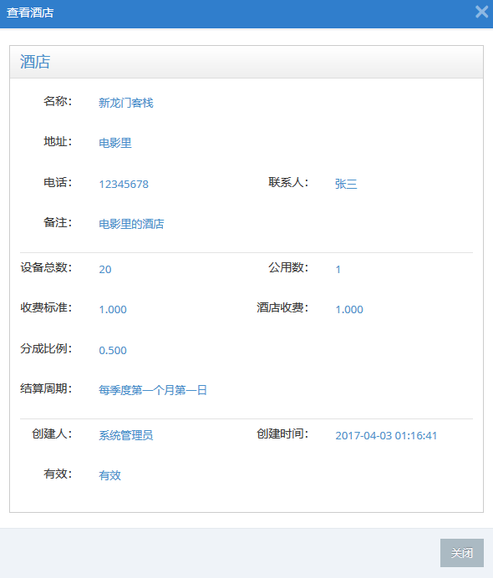

#### 修改

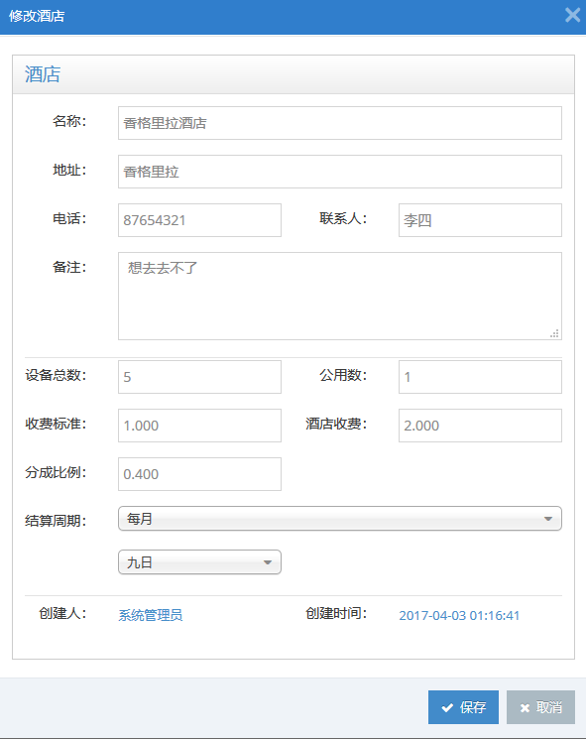

#### 激活

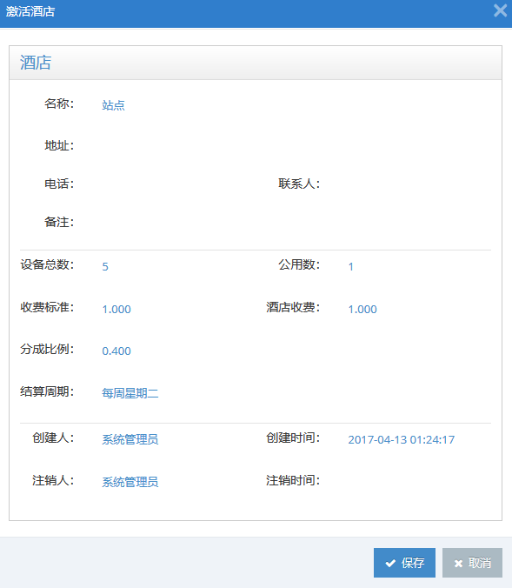

### 账务管理

#### 账单列表

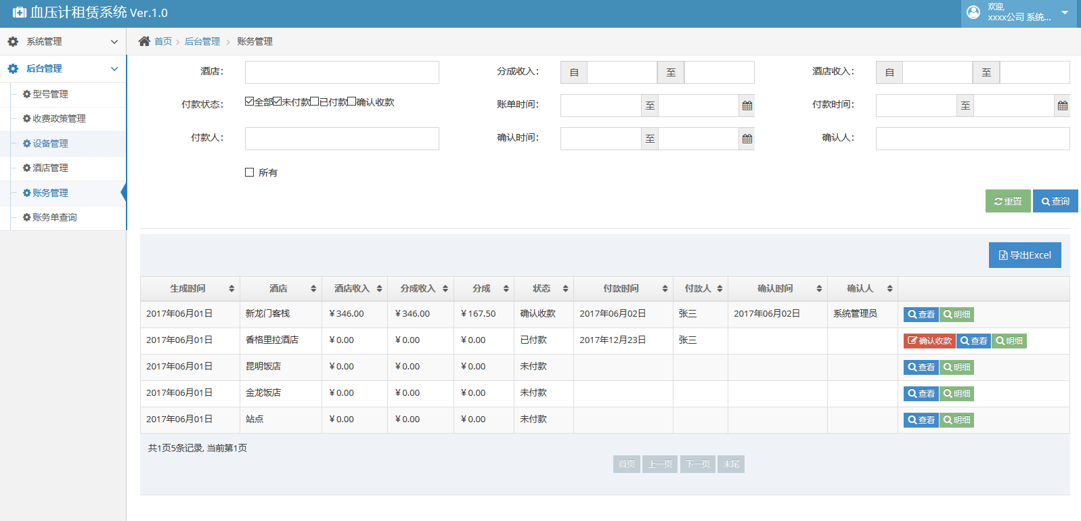

### 查看

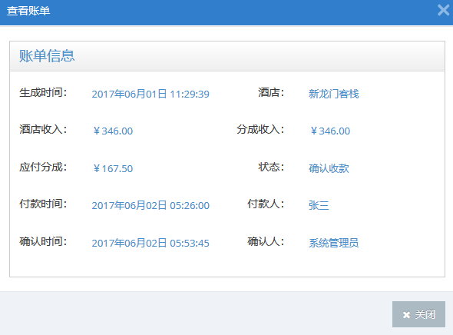

#### 账单明细

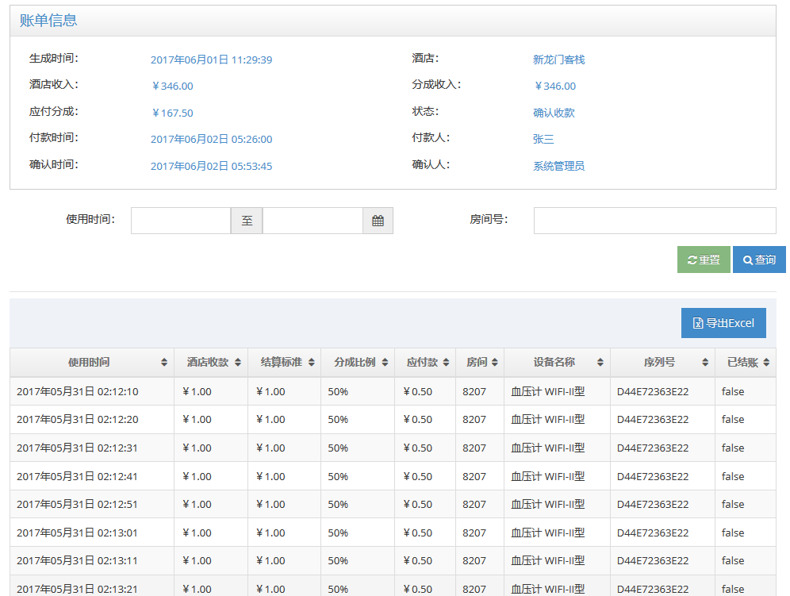

#### 收款确认

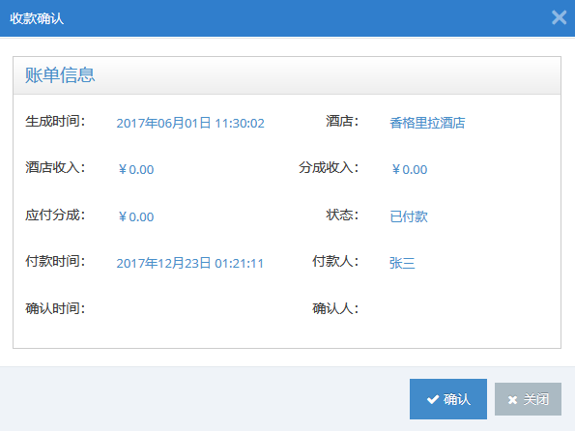

### 账务统计

# 酒店后台管理子系统使用手册

## 系统登录

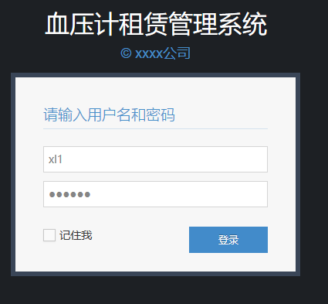

## 欢迎界面

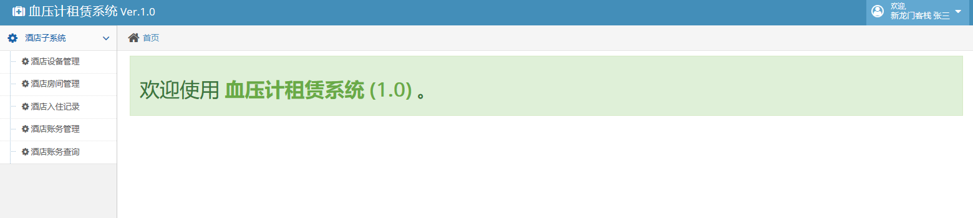

## 酒店房间管理

### 新建

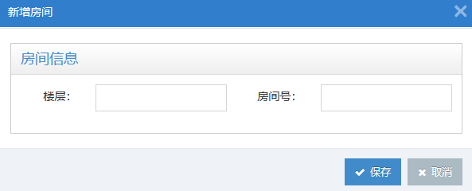

### 批量新建

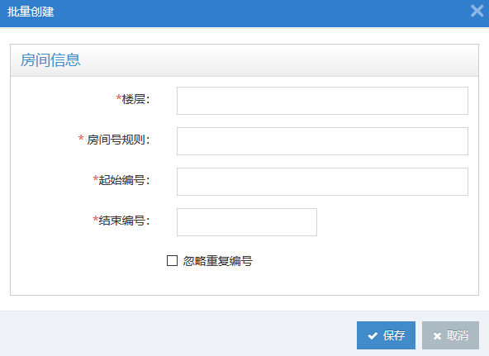

### 查看

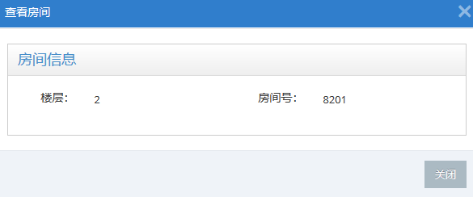

### 修改

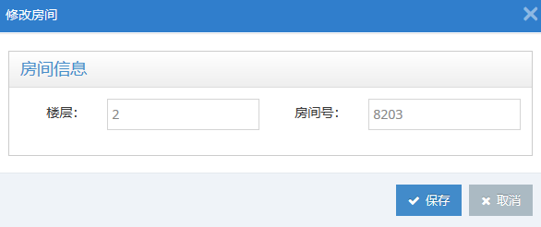

### 注销

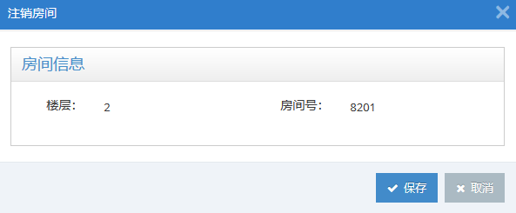

### 激活

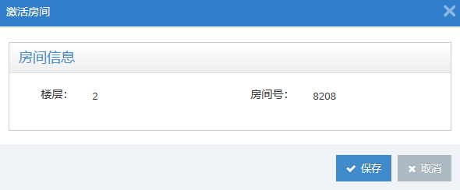

## 酒店设备管理

### 设备列表

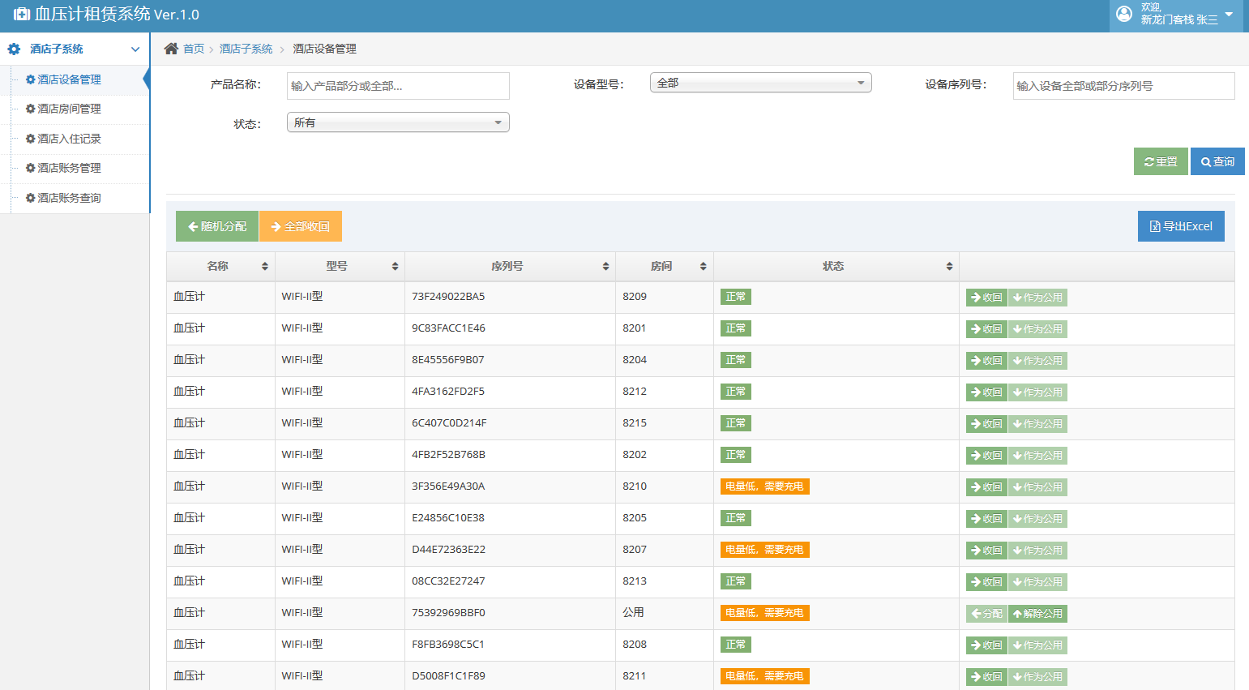

### 分配设备

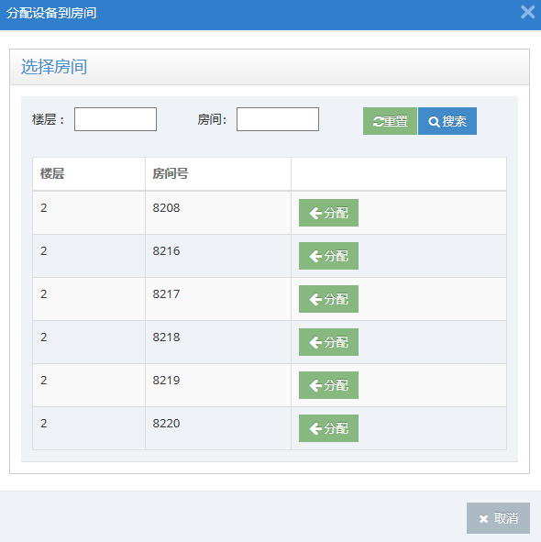

### 收回设备

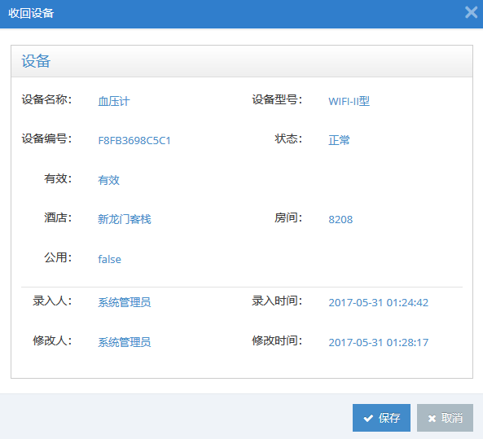

### 公用设备

#### 设置为公用

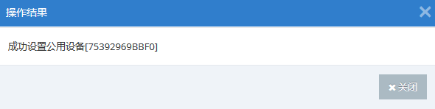

#### 解除公用

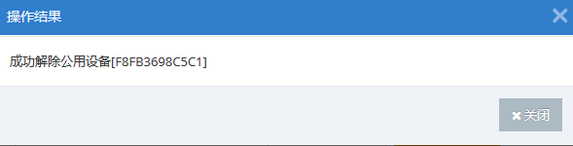

## 酒店入住记录

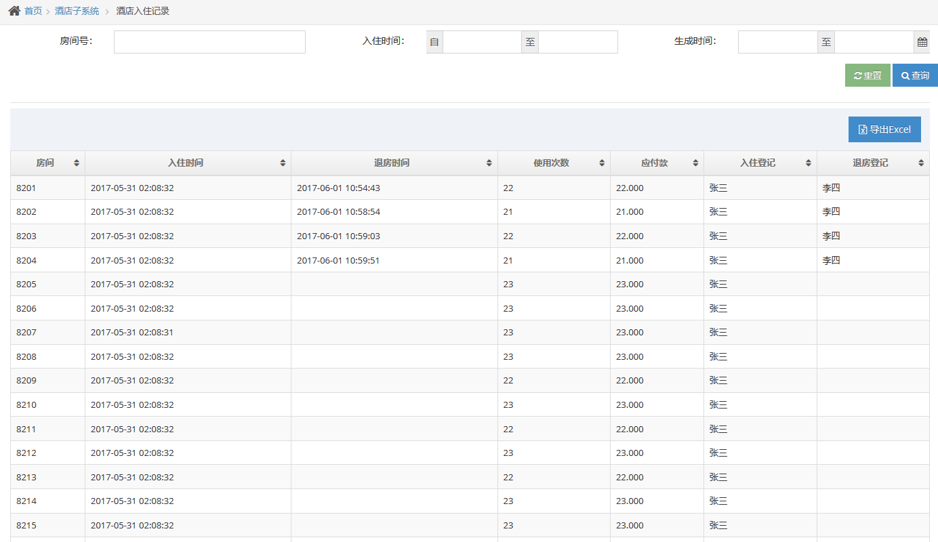

## 酒店账务管理

### 账单列表

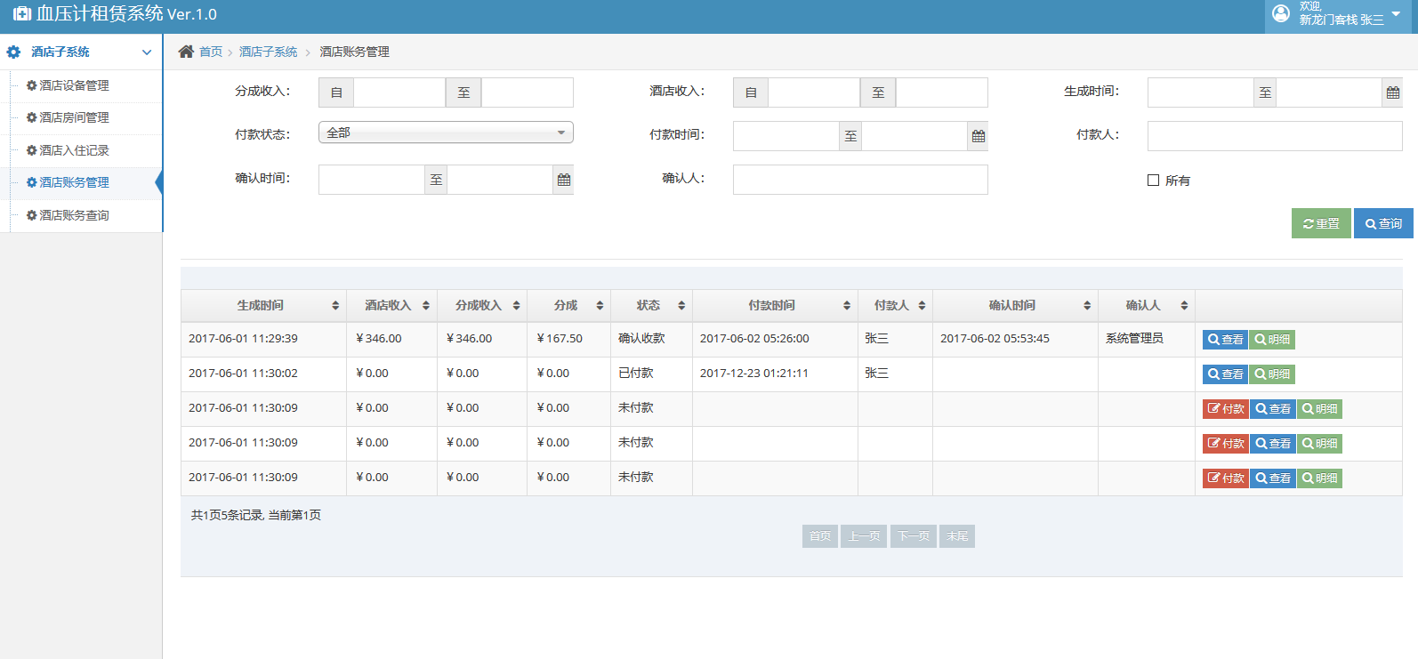

### 查看

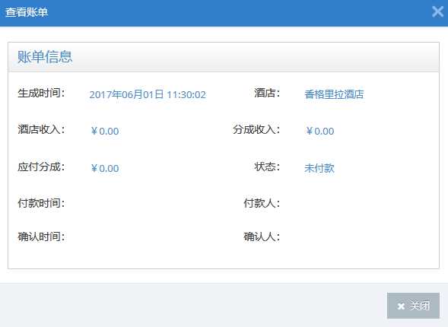

### 账单明细

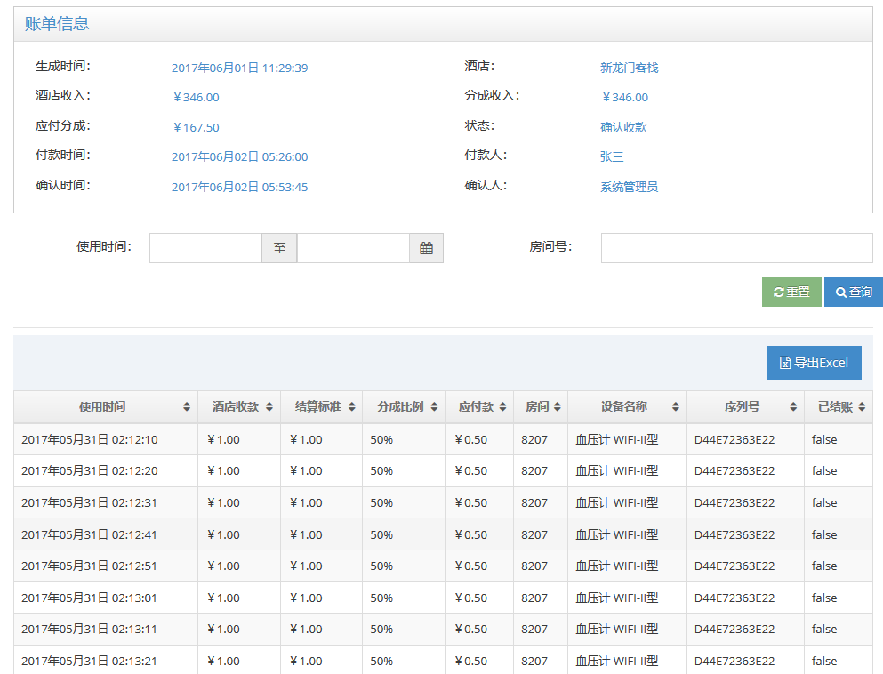

### 付款

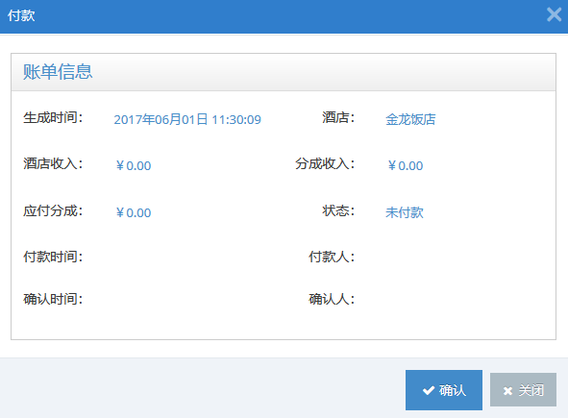

# 酒店前台子系统使用手册

## 登录

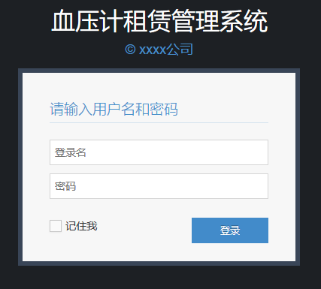

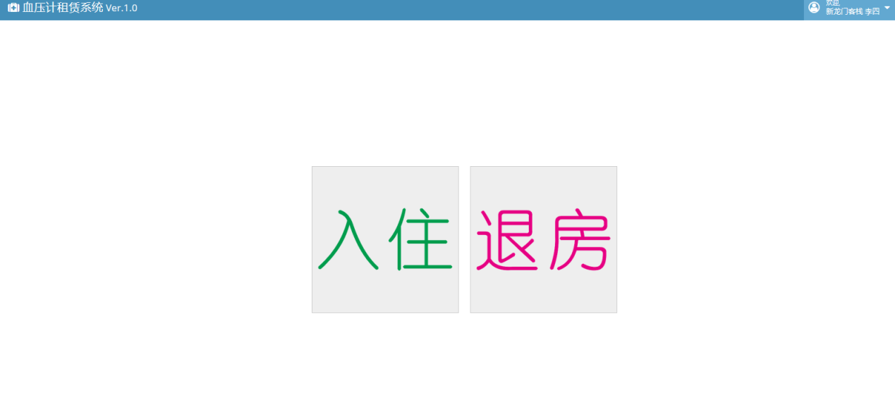

## 入住

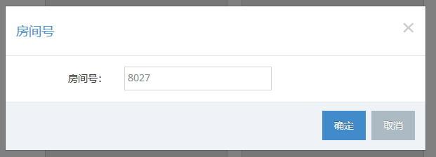

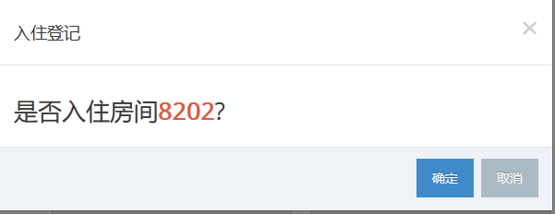

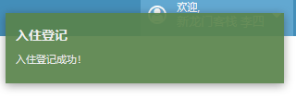

## 退房

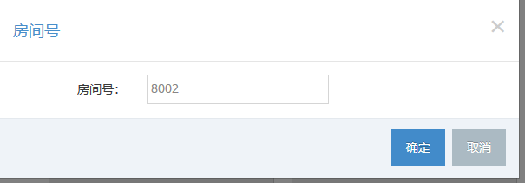

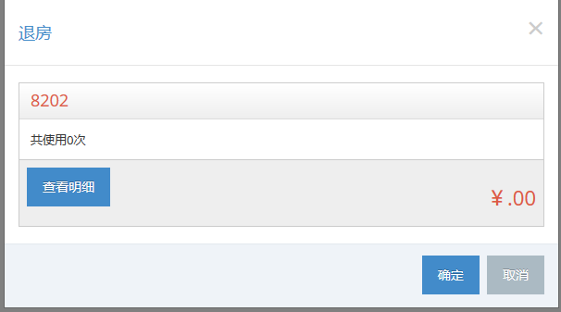

# 酒店管理指南

1 日常工作

2

# 实施步骤指南

0 设备登记

设备到货后，检验序列号和设备一致性；

导入设备序列号进入系统

1 酒店考察

1）WIFI部署情况：

记录WIFI AP部署位置

测试信号强度

2）设备需求调查：

记录血压计安放房间信息（楼层、房间号）

统计设备需求数量

2 实施方案

规划各房间设备连接WIFI AP的对应关系。如有需要，要求酒店移动或添加AP以保证WIFI信号的覆盖，使得系统具有稳定的网络环境。

制定实施方案文档，注明房间对应连接AP，包括AP信息（SSD名称、密码等）

3 现场实施

1）按实施方案，使用厂家设置软件设置WIFI连接，并将血压计放置到房间，并登记房间号及对应设备序列号

2）在系统中按实施记录使用分配设备功能将设备与酒店、房间绑定

3）使用设备，测试数据上传是否正确

4 用户培训

1. 培训前台接待人员
2. 培训酒店后台管理人员